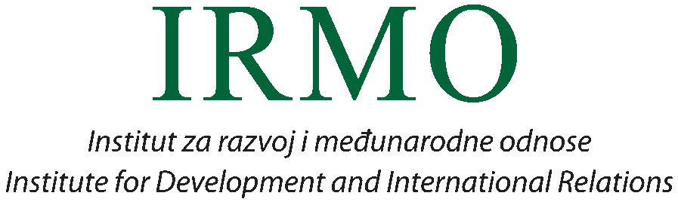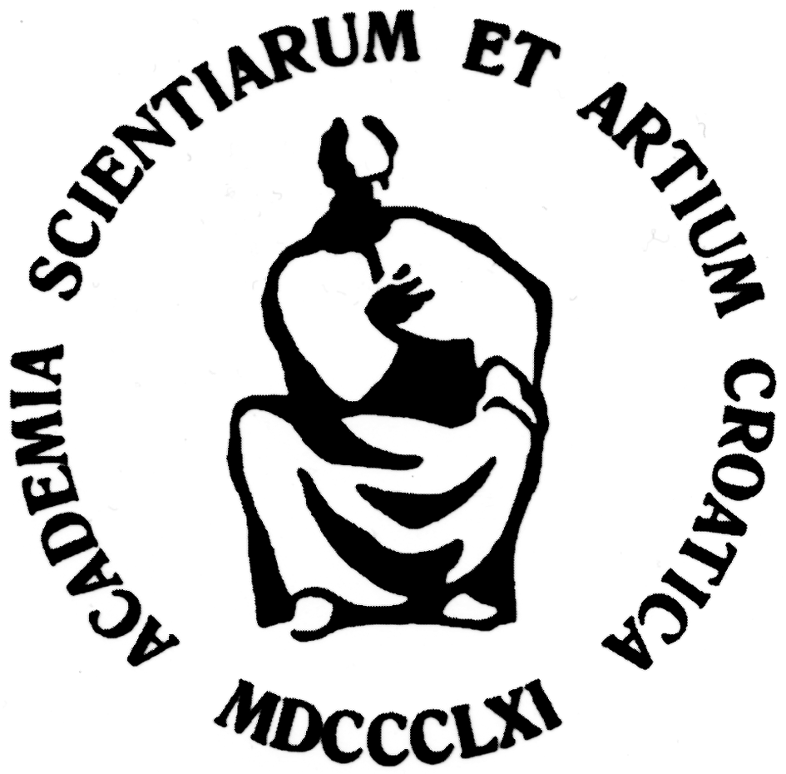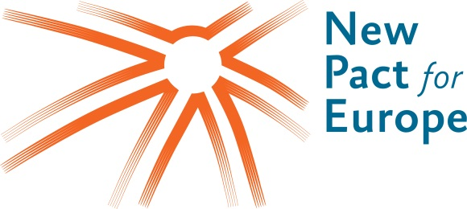

NAJAVA

Institut za razvoj i međunarodne odnose
i inicijativa New Pact for Europe
pod pokroviteljstvom
Hrvatske akademije znanosti i umjetnosti
organiziraju raspravu o budućnosti Europske unije koja će se održati
u srijedu, 8. travnja 2015. godine u 12:00 sati
u Hrvatskoj akademiji znanosti i umjetnosti,
Trg N. Š. Zrinskog 11 u Zagrebu.

Prva rasprava u okviru projekta New Pact for Europe (Novi dogovor za Europu) u Hrvatskoj održana je u travnju 2014. godine u Uredu predsjednika RH.
Projekt New Pact for Europe pokrenuo je konzorcij europskih zaklada okupljenih oko belgijske Zaklade King Baudouin i njemačke Zaklade Bertelsmann sa ciljem poticanja pan-europske rasprave te prikupljanja novih razmišljanja i ideja o tome kako se suočiti s izazovima i približiti stavove unutar i između europskih država članica o budućnosti Europske unije.
Na Okruglom stolu uvodnu riječ dati će predsjednik HAZU akademik Zvonko Kusić, ravnateljica IRMO dr. sc. Sanja Tišma i član Radne skupine Andrej Stuchlik, predstavnik Bertelsmann Stiftung, a u raspravi sudjeluju saborski zastupnici, zastupnici u Europskom parlamentu, dužnosnici Vlade te ekonomski i gospodarski stručnjaci.
Tijekom prošle godine održane su javne rasprave u petnaestak država članica EU uključujući Hrvatsku, a temeljem prikupljenih mišljenja revidiran je strateški dokument koji će biti raspravljen na ovom Okruglom stolu.
Za više informacija: http://www.newpactforeurope.eu/events/ .
Predstavnici medija mogu biti nazočni i snimati uvodni dio Okruglog stola.

Ured za odnose s javnošću i medije HAZU
Gordana Poletto Ružić

